Literatus · Tareas de la semana
Semana del 2 al 8 de noviembre de 2026
Tareas nuevas del informe del 03/11 y pendientes de la reunión del 26/10. Para marcar una tarea terminada, cambia [ ] por [X]. En cada punto también hay una casilla para revisar en celular.

Reparto del trabajo
Integrante | Tareas de esta semana
Christopher | Nuevas: 01, 03, 04, 05, 06, 15, 24 · Total: 8
Matías | Nuevas: 07, 09, 11, 13, 16, 17, 18, 19, 21 · Total: 9
Eithan | Nuevas: 10, 12, 14, 22, 26, 29, 33, 37, 23, 28 · Total: 10
Luis | Nuevas: 02, 08, 20, 32, 34, 36, 38, 27, 25 · De 26/10: 15, 20 · Total: 11
38 tareas nuevas

Primero: arreglos urgentes
Prioridad alta: 01, 02, 06, 07, 25, 30, 34 y 36. Revisar especialmente el acceso de administrador, el código pendiente por publicar y los botones que tapan contenido.

Christopher · tareas asignadas
7 nuevas | Estado inicial: por revisar.
01 Encabezado transparente al hacer scroll ALTA
Dejar el menú con fondo casi opaco para que no se mezcle con el contenido al bajar.
Hecho [ ] · Celular [ ]
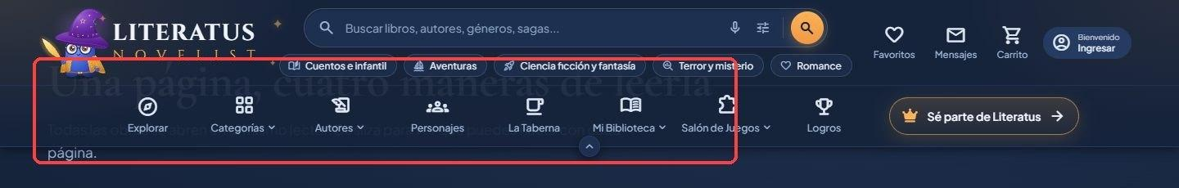
Captura del informe del 03/11
03 Estado «En línea» mal ubicado MEDIA
Sacar el estado del avatar y mostrar el nombre del personaje también en escritorio.
Hecho [ ] · Celular [ ]
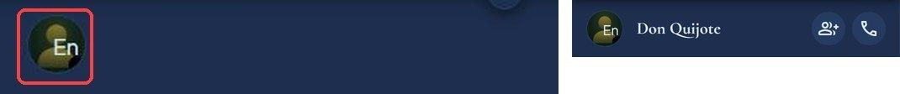
Captura del informe del 03/11
04 Botón «Personalizar» desbordado MEDIA
Meter el ícono dentro del botón y ajustar los anchos para que ningún texto se salga.
Hecho [ ] · Celular [ ]
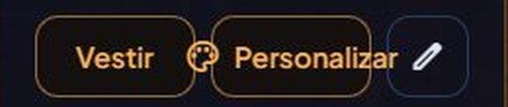
Captura del informe del 03/11
05 Texto «Invitar» tapado por la pluma BAJA
Mover la etiqueta o ajustar las capas para que «Invitar» se lea completo.
Hecho [ ] · Celular [ ]
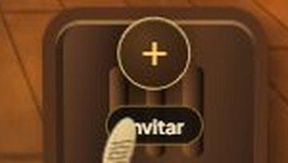
Captura del informe del 03/11
06 Flotantes tapan contenido en PC ALTA
Evitar que Maguito y el cuaderno cubran cofres o tarjetas de La Senda y el Bazar.
Hecho [ ] · Celular [ ]
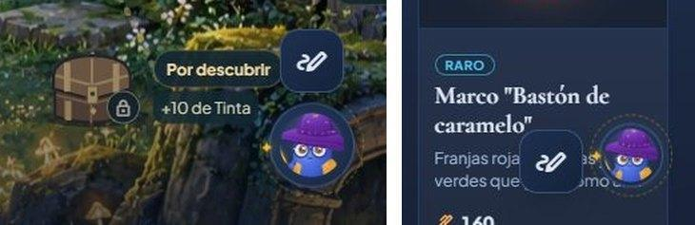
Captura del informe del 03/11
15 Cabecera apretada a 1440 px MEDIA
Dar espacio entre el logo, los géneros y Favoritos en pantallas medianas.
Hecho [ ] · Celular [ ]
Captura del informe del 03/11
24 Tarjetas de Mi Biblioteca desalineadas BAJA
Centrar las tarjetas cuando haya pocos libros y mostrar completas las portadas.
Hecho [ ] · Celular [ ]
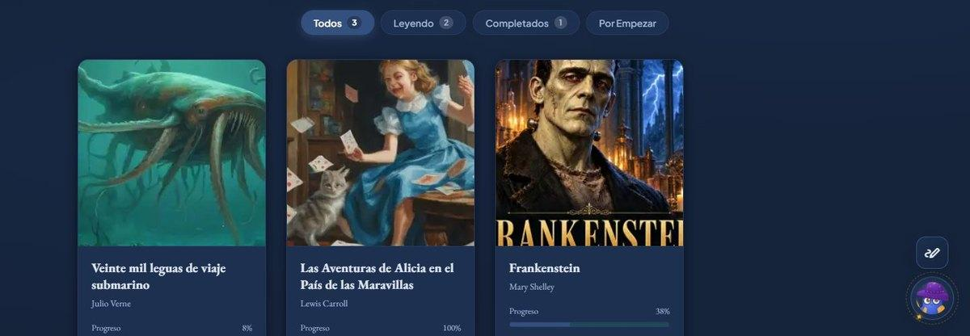
Captura del informe del 03/11

Matías · tareas asignadas
9 nuevas | Estado inicial: por revisar.
07 Jerarquía del login ALTA
Destacar «Iniciar sesión» sobre «Probar sin cuenta» y hacer visible recuperar contraseña.
Hecho [ ] · Celular [ ]
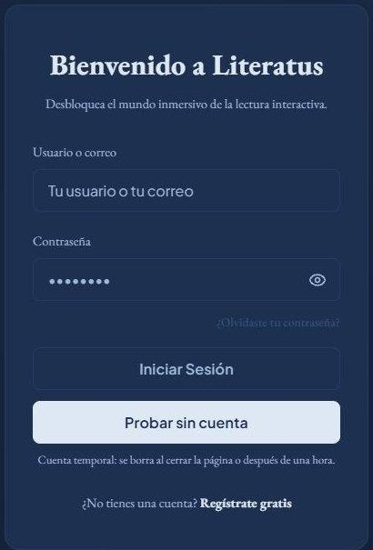
Captura del informe del 03/11
09 Plural incorrecto de títulos BAJA
Mostrar «1 título disponible» cuando el autor tiene solo una obra.
Hecho [ ] · Celular [ ]
Captura del informe del 03/11
11 Fuente de «Tu Perfil» distinta BAJA
Usar la misma tipografía de títulos del resto de Literatus.
Hecho [ ] · Celular [ ]

Captura del informe del 03/11
13 Logros bloqueados en tiempo pasado BAJA
Mientras estén bloqueados, mostrar la meta a conseguir; al desbloquear, cambiar al pasado.
Hecho [ ] · Celular [ ]
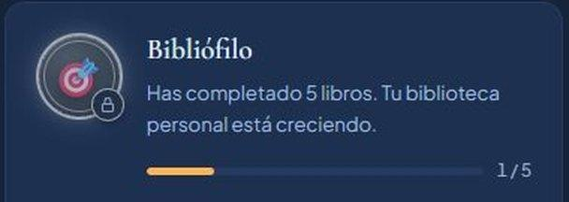
Captura del informe del 03/11
16 Planes con tecnicismos y pagos inactivos MEDIA
Explicar beneficios con palabras simples y desactivar claramente la compra hasta habilitar PayPal.
Hecho [ ] · Celular [ ]
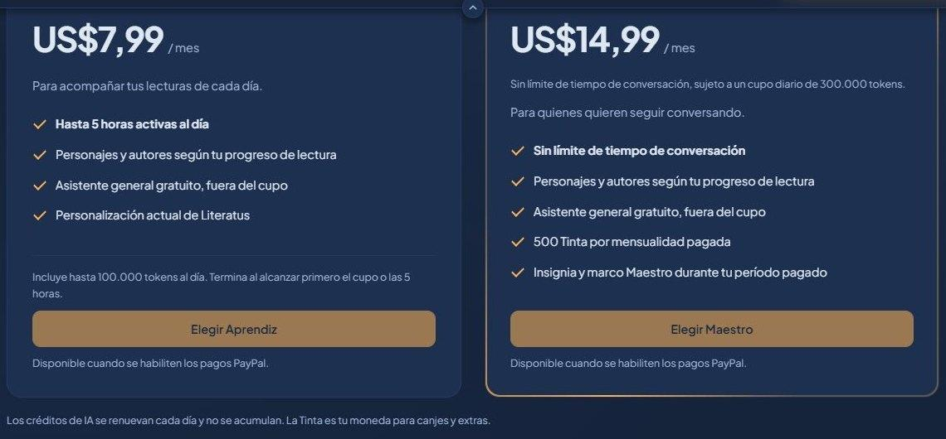
Captura del informe del 03/11
17 Mayúsculas de botones mezcladas BAJA
Unificar la escritura de botones: primera letra mayúscula y resto normal.
Hecho [ ] · Celular [ ]
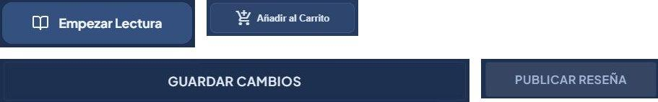
Captura del informe del 03/11
18 Biografías cortadas a mitad de palabra BAJA
Acortar al final de una palabra y cerrar con puntos suspensivos antes de «Leer más».
Hecho [ ] · Celular [ ]
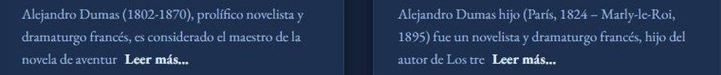
Captura del informe del 03/11
19 Texto de ingreso poco claro BAJA
Cambiar «Ingresar para Explorar» por una indicación directa para iniciar sesión y leer.
Hecho [ ] · Celular [ ]

Captura del informe del 03/11
21 Saludo con racha en cero BAJA
Mostrar «Empieza tu racha hoy» en vez de recordar que el usuario lleva cero días.
Hecho [ ] · Celular [ ]

Captura del informe del 03/11

Eithan · tareas asignadas
10 nuevas + 1 de la reunión anterior | Estado inicial: por revisar.
10 Franja oscura en el buscador BAJA
Reproducir el problema de la barra de búsqueda de la Taberna y corregirlo solo si se confirma.
Hecho [ ] · Celular [ ]
Captura del informe del 03/11
12 Nombre de la Tinta inconsistente BAJA
Usar una sola forma de nombrar la moneda en el Salón de Juegos y el resto de la web.
Hecho [ ] · Celular [ ]
Captura del informe del 03/11
14 Números confusos en Categorías BAJA
Ajustar la forma de mostrar las cifras y revisar el conteo de géneros reales.
Hecho [ ] · Celular [ ]
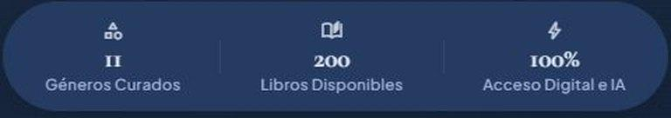
Captura del informe del 03/11
22 Texto legal difícil de leer BAJA
Subir el contraste y el tamaño de letra de «Derechos y Legal».
Hecho [ ] · Celular [ ]
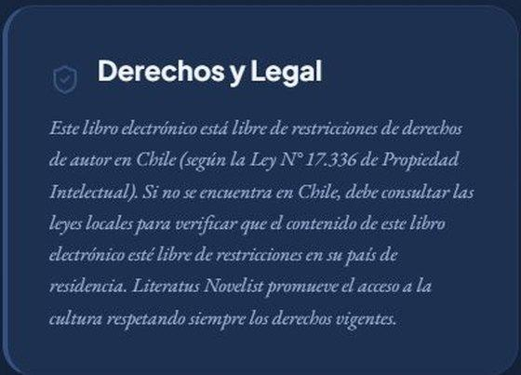
Captura del informe del 03/11
26 Aviso del pase cortado en celular MEDIA
Dejar espacio para que todo el aviso se lea por encima de la barra inferior del chat.
Hecho [ ] · Celular [ ]
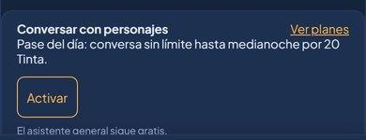
Captura del informe del 03/11
29 Textos de búsqueda cortados BAJA
Usar textos más cortos o puntos suspensivos donde no cabe el placeholder en móvil.
Hecho [ ] · Celular [ ]
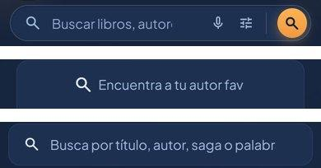
Captura del informe del 03/11
33 Dos autores sin imagen BAJA
Agregar imágenes adecuadas para Anónimo y Juan Ruiz; usar ilustración simbólica cuando corresponda.
Hecho [ ] · Celular [ ]
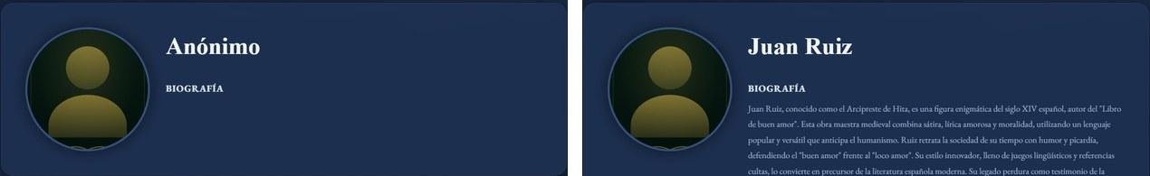
Captura del informe del 03/11
37 PayPal todavía no habilitado MEDIA
Validar el estado real de PayPal y mantener compras deshabilitadas hasta que haya integración y pruebas.
Hecho [ ] · Celular [ ]
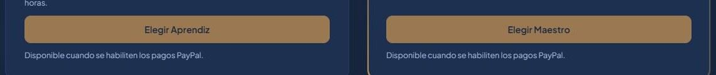
Captura del informe del 03/11
23 Cifras publicitarias que no coinciden BAJA
Ajustar frases como «miles de historias» al tamaño real del catálogo que aparece en esa versión.
Hecho [ ] · Celular [ ]
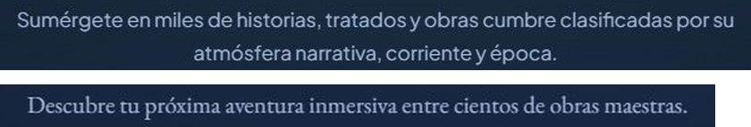
Captura del informe del 03/11
28 Botones superiores apretados en Taberna BAJA
Reorganizar «Lecturas conjuntas» y pantalla completa para que quepan bien en celular.
Hecho [ ] · Celular [ ]

Captura del informe del 03/11

Pendientes anteriores · reunión 26/10
26-17 Mensajes de prueba sin cuenta · Pendiente parcial
Quitar la opción de mensajes de prueba que todavía aparece en el chat de personajes.
Hecho [ ] · Celular [ ]
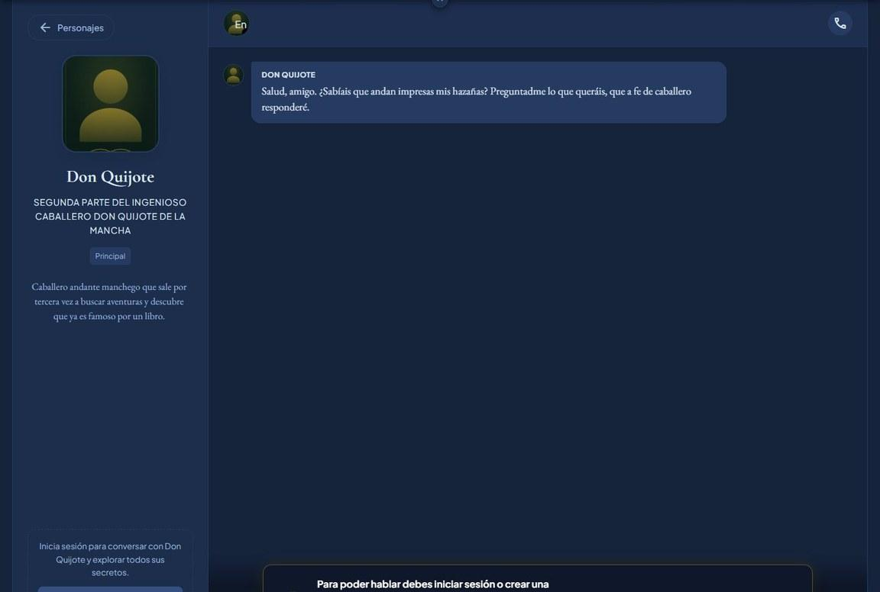
Captura del informe del 03/11

Luis · tareas asignadas
9 nuevas + 4 de la reunión anterior | Estado inicial: por revisar.
02 Avatar roto de Don Quijote ALTA
Corregir la ruta del avatar de respaldo para que no aparezca el nombre sobre el círculo.
Hecho [ ] · Celular [ ]
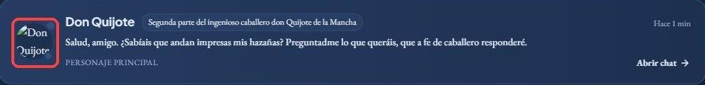
Captura del informe del 03/11
08 Formato de cifras en inglés MEDIA
Aplicar formato chileno de números y montos en toda la plataforma.
Hecho [ ] · Celular [ ]
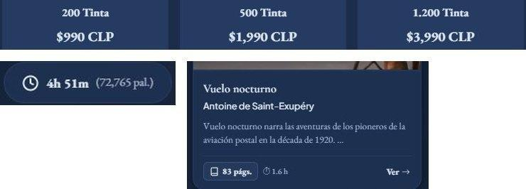
Captura del informe del 03/11
20 Primera doble página repetida MEDIA
Evitar que el título y autor aparezcan dos veces cuando el primer capítulo solo repite la portada.
Hecho [ ] · Celular [ ]
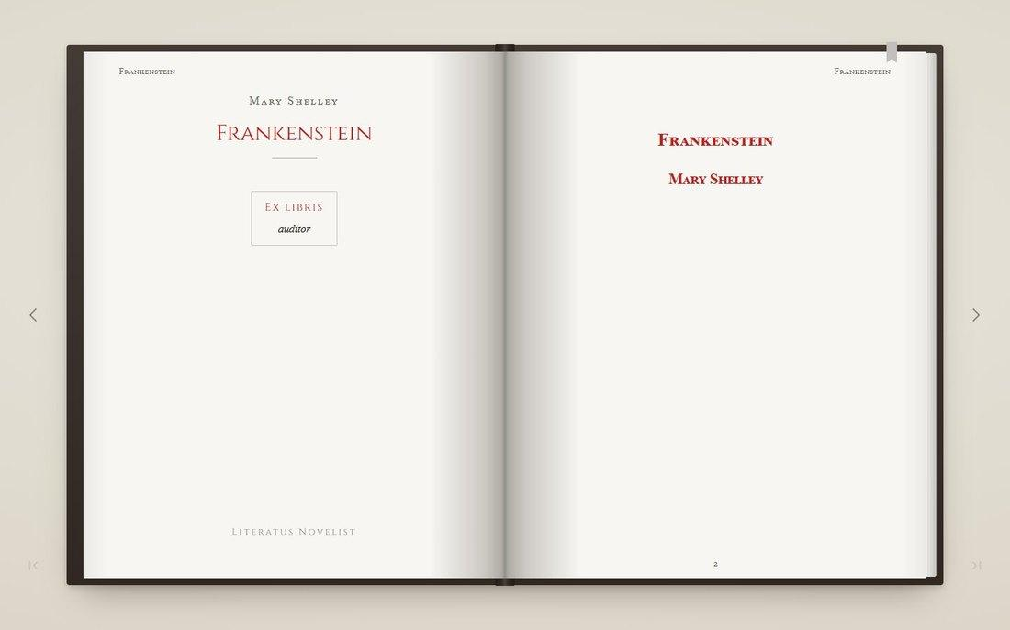
Captura del informe del 03/11
32 Enlaces de autores con letras perdidas BAJA
Corregir los slugs con tildes y conservar redirecciones desde las direcciones anteriores.
Hecho [ ] · Celular [ ]
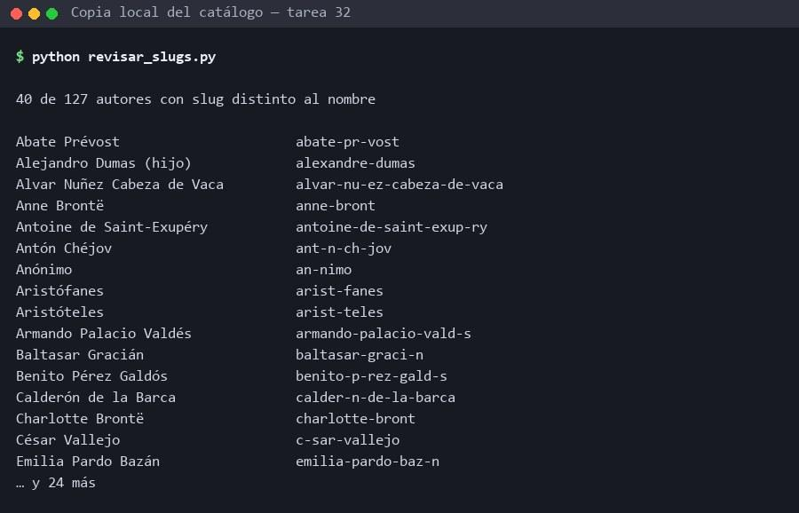
Captura del informe del 03/11
34 Cambios de Tinta infinita sin publicar ALTA
Revisar diferencias, pruebas y secretos antes de hacer commit y desplegar el código faltante.
Hecho [ ] · Celular [ ]
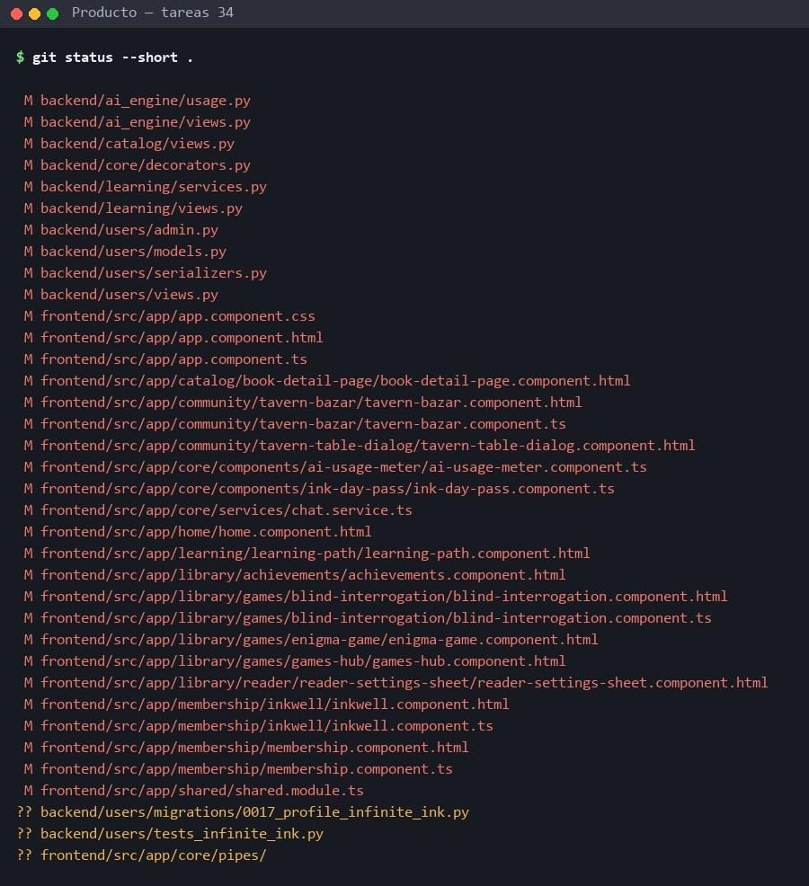
Captura del informe del 03/11
36 Contraseña débil de administrador ALTA
Cambiar de inmediato la contraseña predeterminada, revisar accesos y asegurar las credenciales.
Hecho [ ] · Celular [ ]
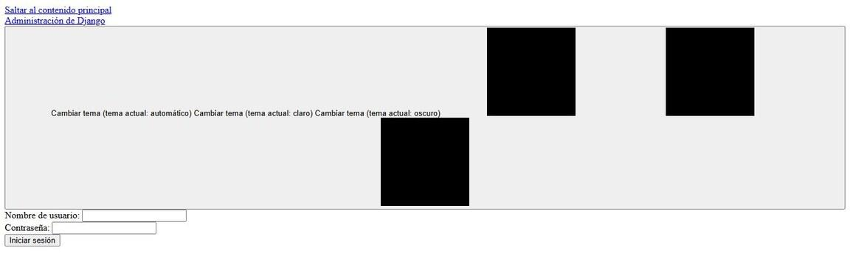
Captura del informe del 03/11
38 Archivos del repositorio sin ordenar BAJA
Separar archivos útiles, respaldos y temporales; actualizar .gitignore sin borrar nada necesario.
Hecho [ ] · Celular [ ]
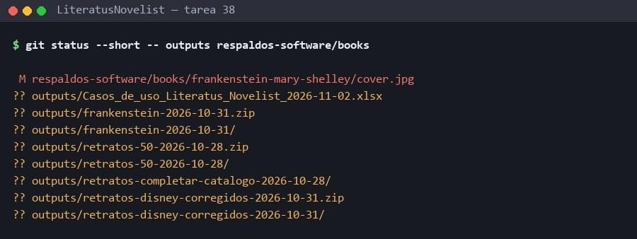
Captura del informe del 03/11
27 Botón encima del buscador en Encuentro MEDIA
Separar el botón «Elige a dos personajes» del buscador en móvil.
Hecho [ ] · Celular [ ]
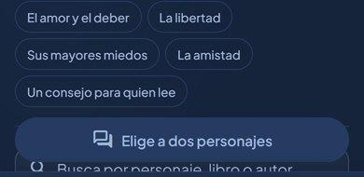
Captura del informe del 03/11
25 Botones flotantes tapan contenido en celular ALTA
Reducir, unir u ocultar flotantes cuando cubran filtros, botones o mensajes en móvil.
Hecho [ ] · Celular [ ]
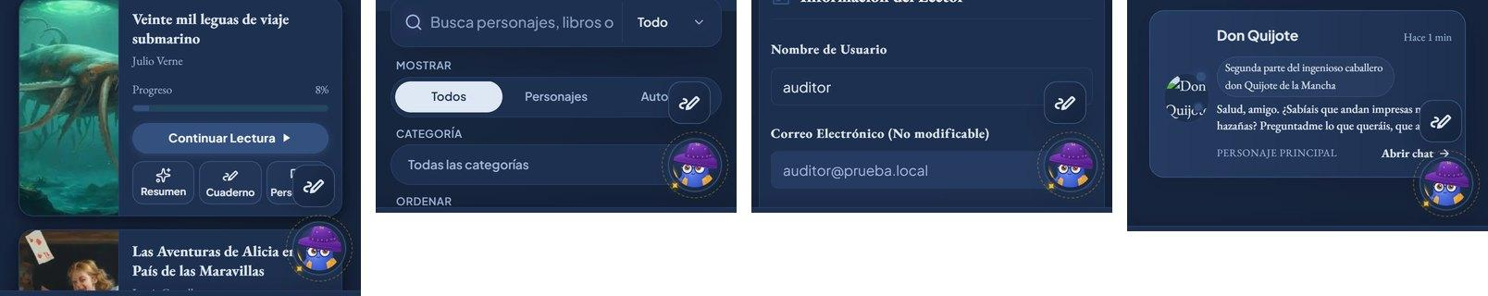
Captura del informe del 03/11

Pendientes anteriores · reunión 26/10
26-02 La Taberna y el Maguito · Por confirmar
Confirmar el estado real: aparece con X en la tabla anterior, pero sin X en el detalle. Si sigue pendiente, terminar personalización, ambiente y mensajes.
Hecho [ ] · Celular [ ]
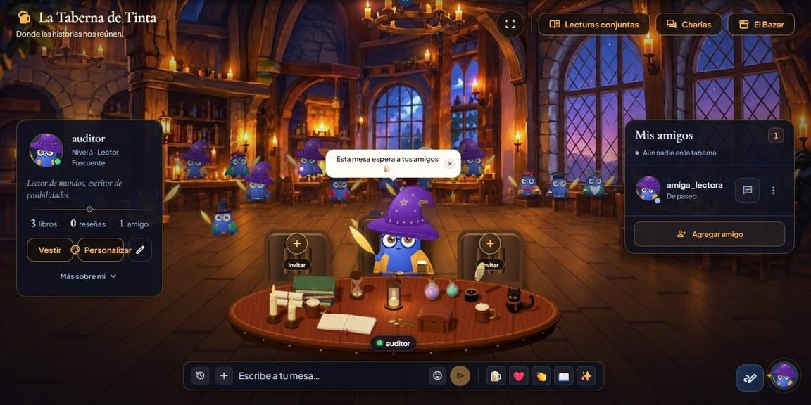
Captura del informe del 03/11
26-15 Narración de las sinopsis · Pendiente
Usar la voz de Azure Speech en las sinopsis, igual que en el lector.
Hecho [ ] · Celular [ ]
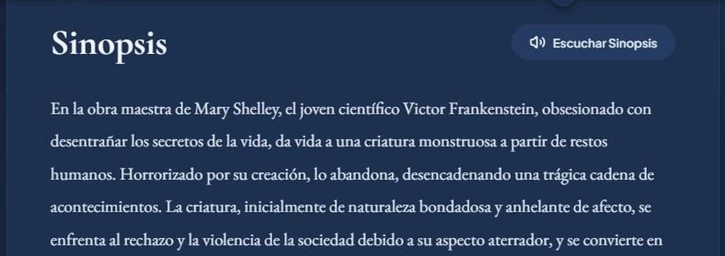
Captura del informe del 03/11
26-19 Privacidad del perfil público · Pendiente
Dejar que cada usuario elija por separado si muestra amigos, libros y reseñas.
Hecho [ ] · Celular [ ]
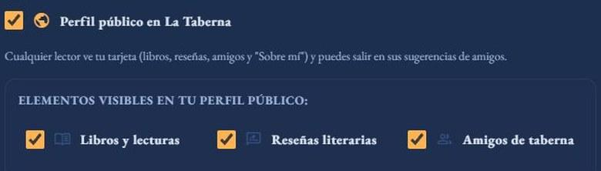
Captura del informe del 03/11
26-20 Invitaciones a la mesa · Pendiente
Sentar a los amigos en la Taberna solo cuando reciban y acepten una invitación.
Hecho [ ] · Celular [ ]
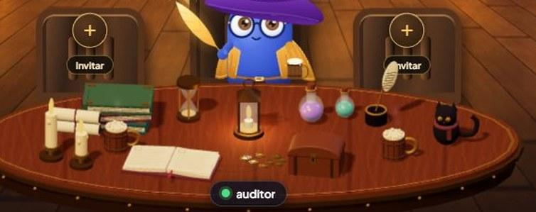
Captura del informe del 03/11

